Modelagem de Custos para Unidades de Conservação do SNUC
Guia do Usuário: Como Usar e Atualizar o Modelo Financeiro.

FICHA TÉCNICA
Realização
Ministério do Meio Ambiente
GIZ
Consultoria Responsável
MAWE CONSULTORIA E PROJETOS AMBIENTAIS
Marcos Amend
PARQUETUR
Rafael Ferraz
Claudio Pádua
Renata Botelho Machado
O presente documento é o Manual da Ferramenta de Modelagem de Custos para o SNUC (SNUC-LifeWeb) – Consultoria para modelagem de custos para as Unidades de Conservação do SNUC. Integra o Produto 7 da consultoria – Guia de uso para aplicação e atualização do modelo financeiro com tutorial e recomendações.

SUMÁRIO

SUMÁRIO 4
LISTA DE FIGURAS 8
LISTA DE TABELAS 10
LISTA DE SIGLAS 12
Apresentação 14
Manual 15
Introdução 16
Visão Geral da Capacidade do Modelo de Planejamento de Custos 16
Uso do Manual 16
Organização do Manual 16
Entendendo o Modelo 16
Características do Modelo 16
Como Utilizar e Consultar o Modelo 17
Planilhas do Modelo 19
Projeção Sistema 19
Objetivos da Aba: 19
Informações já inseridas: 19
Alteração / Inclusão de dados: 19
Importância e utilização da planilha no modelo 20
UC Projeção 20
Objetivos da aba: 20
Informações já inseridas: 20
Alteração/ Inclusão de dados: 21
Importância e utilização da planilha no modelo 21
Análise Processos 22
Objetivo da aba 22
Informações já inseridas 22
Alteração / Inclusão de Dados 22
Conceitos Utilizados 23
Uso dos agregadores 23
Importância e utilização da planilha no modelo 23
Análise Atividades 24
Objetivo da aba 24
Informações já inseridas 24
Alteração / Inclusão de dados: 24
Conceitos utilizados 24
Uso dos agregadores 25
Importância e utilização da planilha no modelo 25
Análise Detalhada 25
Objetivos da Aba: 25
Informações já inseridas: 26
Alteração / Inclusão de dados: 26
Importância e utilização da planilha no modelo 26
UC Resultado 27
Objetivos da aba: 27
Informações já inseridas: 27
Alteração/ Inclusão de dados: 28
Importância e utilização da planilha no modelo 28
UC Produtos 29
Objetivos da aba: 29
Informações já inseridas: 29
Alteração/ Inclusão de dados: 29
Importância e utilização da planilha no modelo 32
UC Investimentos 32
Objetivos da aba: 32
Conceitos utilizados: 32
Informações já inseridas: 33
Alteração / Inclusão de dados: 34
Importância e utilização da planilha no modelo 37
Matriz de Receitas 37
Objetivos da aba: 37
Conceitos utilizados: 37
Informações já inseridas: 39
Alteração/ Inclusão de dados: 39
Importância e utilização da planilha no modelo: 40
Matriz de Investimentos 40
Objetivos da aba: 40
Conceitos utilizados: 41
Informações já inseridas: 41
Alteração/ Inclusão de dados: 42
Importância e utilização da planilha no modelo 43
Caracterização da UC 43
Objetivos da aba: 43
Conceitos utilizados: 43
Descrição do conteúdo e informações: 43
Importância e utilização da planilha no modelo: 47
Atividades 47
Objetivos da aba: 47
Conceitos utilizados: 47
Informações já inseridas: 48
Alteração/ Inclusão de dados: 52
Importância e utilização da planilha no modelo: 52
AUX Referencias 52
Objetivos da aba: 52
Alteração/ Inclusão de dados: 52
Importância e utilização da planilha no modelo 53
Base Projeção 53
Objetivos da aba: 53
Alteração/ Inclusão de dados: 53
Importância e utilização da planilha no modelo 54
Conclusões e Recomendações 55

LISTA DE FIGURAS
Figura 1: Estrutura do Modelo de Planejamento de Custos 13
Figura 2: Modelo da planilha Caracterização UC 20
Figura 3: Modelo da planilha de novo órgão gestor 22
Figura 4: Inclusão de novas categorias. 26
Figura 5: Modelo da aba Estados 27
Figura 6: Lista dos processos, ações de manejo e atividades 32
Figura 7: Locais de alteração dos dados na planilha "Análise CUNC" 33
Figura 8: Ordem de preenchimento das receitas 36
Figura 9: Modelo da planilha Matriz de Pessoal 38
Figura 10: Exemplo da Matriz de Investimentos 40
Figura 11: Exemplo da matriz de despesas 42
Figura 12: Exemplo da planilha UC investimentos 44
Figura 13: Modelo da planilha UC Produto 48
Figura 14: Escolha da UC na Planilha UC Resultado 49
Figura 15: Agrupamento dos dados na planilha UC Resultado 50
Figura 16: Planilha Análise detalhada 51
Figura 17: Planilha Analise Atividades 52
Figura 18. Uso dos Agregadores 53

LISTA DE TABELAS
Tabela 1: Descrição do conteúdo da Aba Categorização UC 15
Tabela 2: Ordem de preenchimento Caracterização da UC 17
Tabela 3: Descrição do conteúdo da Aba Órgão Gestor 21
Tabela 4: Ordem de preenchimento Órgão Gestor 21
Tabela 5: Categorias SNUC 22
Tabela 6: Categorias IUCN 24
Tabela 7: Descrição do conteúdo da Aba Categorias 25
Tabela 8: Ordem de preenchimento da categoria 26
Tabela 9: Descrição do conteúdo da Aba Estados 27
Tabela 10: Descrição do conteúdo da Aba Receitas 35
Tabela 11: Ordem de preenchimento das receitas 35
Tabela 12: Descrição do conteúdo da Aba Matriz de Pessoal 37
Tabela 13: Ordem de preenchimento da Matriz de Pessoal 37
Tabela 14: Descrição do conteúdo da Aba Matriz de Investimentos 38
Tabela 15: Ordem de preenchimento Matriz Investimentos 39
Tabela 16: Descrição do conteúdo da Aba Matriz de Despesas 41
Tabela 17: Ordem de preenchimento Matriz Despesas 41
Tabela 18: Descrição do conteúdo da Aba UC Investimento 43
Tabela 19: Ordem de preenchimento UC Investimentos 44
Tabela 20: Descrição do conteúdo da Aba UC Produtos 45
Tabela 21: Ordem de preenchimento UC Produtos 46

LISTA DE SIGLAS

APA - Área de Proteção Ambiental
ARIE - Área de Relevante Interesse Ecológico
CNUC - Cadastro Nacional de Unidades de Conservação
CR - Coordenação Regional
ESEC - Estação Ecológica
FLORESTA - Floresta Nacional ou Estadual
ICMBio – Instituto Chico Mendes de Conservação da Biodiversidade
MMA - Ministério do Meio Ambiente
MONA - Monumento Natural
PARQUE - Parque Nacional, Estadual ou Municipal
SNUC - Sistema Nacional de Unidades de Conservação (lei nº 9.985/2000)
RDS - Reserva de Desenvolvimento Sustentável
REBIO - Reserva Biológica
REFAU - Reserva de Fauna
RESEX - Reserva Extrativista
REVIS - Refúgio de Vida Silvestre
RPPN - Reserva Particular do Patrimônio Natural
UC - Unidade de Conservação

Apresentação
O Modelo de Custos é uma ferramenta desenvolvida com o intuito de contribuir de forma mais eficiente, sustentável e participativa para a coordenação, administração e planejamento do Sistema Nacional de Unidades de Conservação.
Foi realizado no âmbito do Projeto SNUC - LifeWeb, apoiado pela Cooperação Técnica e Financeira entre Brasil e Alemanha. O projeto teve como objetivo a elaboração e implementação de uma ferramenta de modelagem de custos para as UCs do SNUC considerando as seguintes variáveis de custo: órgão gestor, categoria de manejo, estado e região geográfica, bioma e tamanho destas áreas.
É esperado que esta ferramenta e o projeto contribuam para:
- Estimar os custos de unidades de conservação e de sistemas (ou subsistemas) de unidades de conservação relativos à criação, implementação e manutenção destas;
- Melhorar a gestão operacional e administração das Unidades de Conservação em prol da preservação da biodiversidade e da prestação de serviços ecossistêmicos. A ferramenta poderá ser aplicada às diferentes categorias de manejo do Sistema Nacional de Unidades de Conservação (SNUC) e a todos os biomas brasileiros, além da área marinha;
- Melhorar a execução dos recursos disponíveis para estas áreas. Empreender esforços para que o planejamento orçamentário seja vinculado ao aproveitamento dos recursos;
- Incorporar as atividades definidas para cada etapa de consolidação e os respectivos custos, além de permitir a aplicação de filtros que possibilitem a customização das estimativas de acordo com as variáveis desejadas.
A ferramenta de modelagem foi desenvolvida em formato Excel e contempla a projeção dos custos para as atividades das etapas de criação, implementação e manutenção das UCs por um horizonte de 20 anos. O modelo permite a visualização dos resultados tanto sob uma ótica microeconômica (no nível de cada UC) quanto sistêmica, modo em que os custos de mais de uma Unidade são agregados.
Espera-se que o modelo auxilie desde os gestores das Unidades de Conservação até as diretorias estratégicas do MMA e dos órgãos gestores de UCs no planejamento financeiro e tomada de decisão. É esperado também que o modelo seja um facilitador para identificação de atividades prioritárias a serem realizadas, das lacunas financeiras e na definição de estratégias para o melhor financiamento dessas áreas.
O modelo também é capaz de medir o tamanho adequado das equipes para a execução de cada atividade necessária para a consolidação das UCs . Assim, será possível que os usuários quantifiquem o tempo empregado em atividades prioritárias e secundárias de gestão, bem como naquelas com fins de conservação, de forma alinhada aos objetivos estratégicos. Essa informação é fundamental para aferir a carência de recursos humanos nas Unidades de Conservação.

Manual
Este Manual tem como objetivo auxiliar os órgãos gestores das Unidades de Conservação e demais usuários no correto preenchimento e atualização do modelo e contém uma explicação detalhada do funcionamento e conceitos com ilustrações para facilitar o uso.
Ele foi elaborado com o apoio de futuros usuários da ferramenta, com o intuito de ter certeza da compreensão, entendimento e operacionalização da ferramenta de custos.

Introdução

Visão Geral da Capacidade do Modelo de Planejamento de Custos
O Modelo de custos para Unidades de Conservação é uma ferramenta capaz de projetar os gastos monetários das atividades de criação, implementação e de manutenção de uma UC, ou subsistemas de UCs, para um horizonte de até 20 anos.
O modelo se baseia na possibilidade de analisar Unidades de Conservação individuais ou agrupadas em uma série de agregadores, tais como: órgão gestor, categoria de manejo, unidade da federação, esfera de gestão, bioma, entre outros.
Foi desenvolvido em Excel com uma estrutura de planilhas em formato de base de dados que permite a inserção das informações pelos usuários. Além disso, possui flexibilidade e amplitude para análise das UCs dos diferentes biomas e com características distintas.
O modelo ajudará gestores, coordenadores, diretores e colaboradores das Unidades de Conservação tanto no âmbito federal, estadual e municipal, a estabelecer os parâmetros financeiros para um planejamento estratégico mais assertivo.
A análise dos resultados poderá ser realizada pelos coordenadores e diretores do órgão gestor responsável, o que irá contribuir para o planejamento financeiro do grupo de unidades daquela instituição.

Uso do Manual

Organização do Manual
Este manual está dividido em 2 (duas) seções. A primeira faz introdução sobre como o modelo deve ser consultado e utilizado. A segunda explica cada uma das planilhas, mais especificamente: 1) objetivo de cada planilha; 2) conceitos utilizados; 3) descrição das informações inseridas; 4) alteração / atualização dos dados e 5) importância e relação com demais abas da planilha.

Entendendo o Modelo

Características do Modelo
O modelo conta com 3 seções diferentes, “Resultados”, “Modelagem”, e “Auxiliar” conforme ilustrado na Figura 01. A ordem das planilhas ilustradas abaixo segue a ordem lógica de consulta ao modelo, i.e., inicia-se pelos resultados, como mostra a figura abaixo.
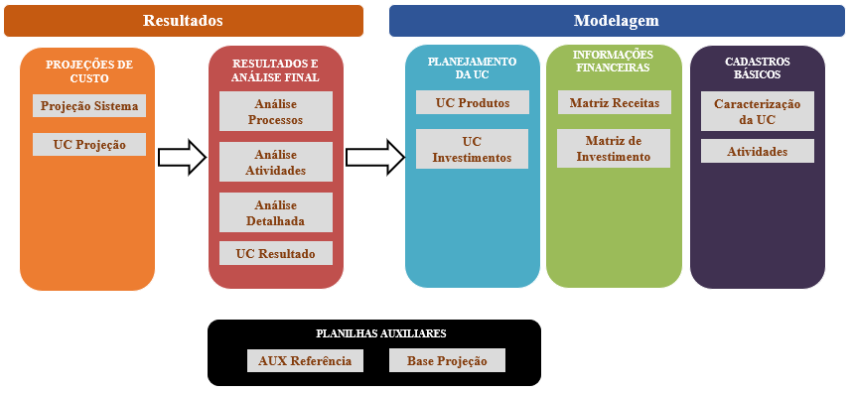
Figura 1: Estrutura do Modelo de Planejamento de Custos

Como Utilizar e Consultar o Modelo
O usuário do modelo deverá realizar consultas no modelo em suas planilhas de resultado (“Análise Processos”, “Análise Atividades”, “Análise Detalhada” e “UC Resultado”), aquelas destacadas nas cores vermelha e laranja. As planilhas de modelagem, que permitem que os cálculos sejam realizados são aquelas destacadas nas cores azul e verde. Há planilhas que contém os cadastros básicos das UCs, na cor roxa. Por último, as planilhas auxiliares recebem a cor preta no modelo, estas não serão atualizadas, tem o objetivo de garantir o funcionamento das fórmulas do modelo.

SEÇÃO RESULTADOS:
- “Projeção Sistema”: esta planilha contém os dados de projeção de custos do SNUC, por Processo. A metodologia utilizada pelo modelo se baseia em uma “Macro” que faz uma sequência de cálculos para chegar ao resultado final;
- “UC Projeção”: realiza a projeção individual dos custos por UC em nível de Processos, com base nos multiplicadores. A partir de um “valor base” (correspondente à média dos dados que já estão inseridos em modelo), esta planilha é capaz de apresentar estimativa de projeção de custos para UC cujos dados não foram inseridos;
- “Análise Processos”: Permite a consulta de custos médio por “Processo” para um conjunto de UCs, após seleção de cenários, a partir de agregadores. Os resultados desta planilha referem-se a uma sistematização das informações previamente inseridas no modelo. Esta possui o mesmo princípio de funcionamento que a planilha “Análise Atividades”, mas os resultados são em âmbito de “Processos”, ponto explicado mais à frente;
- “Análise Atividades”: Permite a consulta de custos médio por “Atividade” para um conjunto de UCs, após seleção de cenários com auxílio de agregadores. Os resultados desta planilha referem-se a uma sistematização das informações previamente inseridas no modelo. Esta possui o mesmo princípio de funcionamento que a planilha “Análise Processos.
- “Análise Detalhada”: mostra o fluxo de custos e receitas de todo o sistema de UCs inseridas na base de dados. Os dados podem ser visualizados em âmbito de “Processos”, Ação de Manejo” e “Atividades”;
- “UC Resultado”: mostra o fluxo de receitas e custos das UCs de forma individual. Explicando de outra forma, a planilha faz a soma e sistematização dos dados já inseridos em modelo;

SEÇÃO MODELAGEM:

- “UC Produtos”: nesta planilha estão inseridos os dados de despesas operacionais e de pessoal necessários para a realização de cada uma das atividades por algumas UCs analisadas. Caso o usuário deseje inserir informações de despesas / custos de novas UCs, é nesta planilha que ele deverá fazê-lo.
- “UC Investimento”: Função principal desta planilha é servir de base de dados / consulta para os cálculos feitos nas planilhas de resultados. Contém dados previamente inseridos de 38 Unidades de Conservação e só devem ser alterados pelo usuário caso veja necessidade de refinar o modelo. Além de servir como base de dados, esta planilha contém premissas referentes à depreciação e vida útil dos ativos / investimentos, o que é refletido nos cálculos de custos de manutenção”.
- “Matriz de Receitas”: apresenta os dados de receita das UCs a partir de uma lista de diferentes modalidades. Usuário poderá consultar informações de receitas disponíveis;
- “Matriz de Investimentos”: apresenta os dados de itens de investimento que podem ser consultados pelos usuários;
- “Caracterização UC”: planilha funciona como cadastro básico das Unidades de Conservação. É fundamental para o funcionamento do modelo à medida que serve de “consulta” dos parâmetros e características das UCs;
- “Atividades”: apresenta a lista de todas as atividades consideradas em Unidades de Conservação para o levantamento de seus custos no modelo. Apresenta uma hierarquia de 1) Processos, 2) Ações de Manejo e 3) Atividades.

Planilhas do Modelo
Nesta seção as planilhas são detalhadas seguindo a mesma ordem de utilização e consulta do modelo:
      - Seção de Resultados;
      - Seção de Modelagem;
      - Seção Cadastros Básicos e
      - Planilhas auxiliares.

Projeção Sistema

Objetivos da Aba:
Apresenta uma visão sistêmica de custos do SNUC por “Processo”, a partir de projeção dos dados já inseridos no modelo. A metodologia utilizada pelo modelo se baseia em uma “Macro” que faz múltiplos cálculos a partir de diferentes cenários e com a utilização de multiplicadores.

Informações já inseridas:
Esta planilha mostra os mesmos dados da planilha “UC Projeção”, mas ao que se refere a todo o conjunto de UCs do SNUC.
O Gráfico em pizza encontrado a partir da linha 21 demonstra a porcentagem dos custos por “Processo” utilizada para o SNUC.
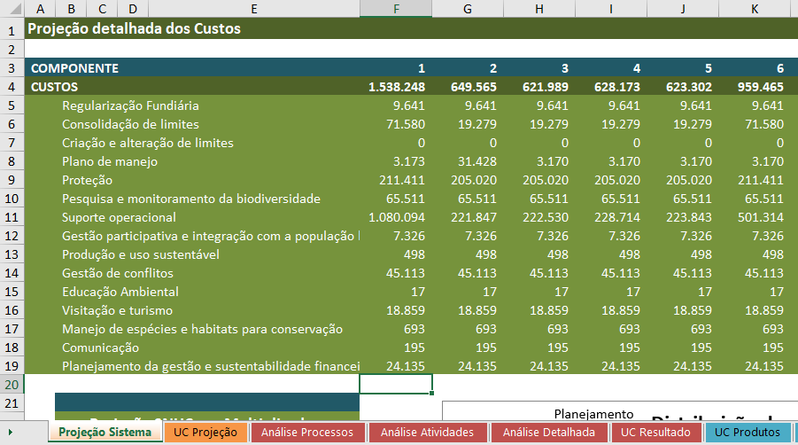
Figura 2: Planilha Projeção Sistema

Alteração / Inclusão de dados:
Nessa aba o usuário poderá atualizar as projeções de custos para o SNUC. Para rodar a “Macro” basta que o usuário pressione o botão “Projeção Sistema” na linha 23. Considerando a complexidade deste procedimento e volume de dados processados, a projeção para o sistema pode demorar até algumas horas. Recomenda-se que o processo seja repetido todas as vezes que for inserido um volume significativo de novos dados de custo no modelo. Isso melhorará a precisão das projeções.
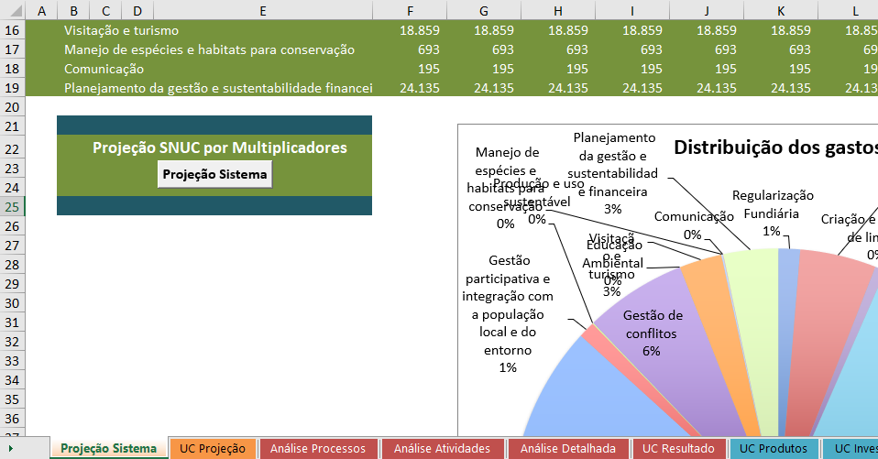
Figura 3: Planilha Projeção Sistema botão Projeção Sistema

Importância e utilização da planilha no modelo
Essa planilha apresenta uma visão sistêmica dos custos projetados para as Unidades de Conservação, a partir de dados inseridos em modelo. Ela se relaciona com todas as outras planilhas do modelo.
A metodologia utilizada pelo modelo se baseia em uma “Macro” que faz os seguintes passos para cálculo:
1. Seleciona cada UC da planilha “Caracterização_UC” e aplica o nome de cada uma na planilha “UC_Projeção”;
2. Por ordem, o modelo soma automaticamente os valores de custos de cada Processo ao longo dos anos. Isto é feito para cada uma das 2.102 UCs do SNUC;
3. Os resultados da soma para cada Processo ao longo dos anos são apresentados na Planilha “Projeção Sistema”.

UC Projeção

Objetivos da aba:
Realiza a projeção individual dos custos por UC em nível de Processos, com base nos multiplicadores e dados previamente inseridos em modelo.

Informações já inseridas:
A partir de um “valor base” (correspondente à média dos dados inseridos em modelo), esta planilha faz o cálculo de projeção aplicando os multiplicadores conforme a UC selecionada na lista suspensa, como mostra a Figura 4: Escolha da UC na Planilha UC Projeção. A fórmula de cálculo está detalhada abaixo.
Nas linhas de projeção dos “Custos” (linha 13 a 28), o usuário poderá consultar todas as despesas operacionais e de pessoal projetadas por 20 anos, no nível de “Processo”. Em “Agregadores” (linha 36 a 40, colunas L a T) o modelo busca as informações da UC escolhida para análise (célula A1), isso será utilizado para realizar as projeções mostradas anteriormente.
O Gráfico em pizza (a partir da linha 36) mostra a porcentagem correspondente ao custo de cada processo da UC, baseado na soma das despesas ao longo dos 20 anos.

Alteração/ Inclusão de dados:
Esta planilha faz o cálculo de projeção conforme a UC selecionada na lista suspensa, como mostra na Figura 4: Escolha da UC na Planilha UC Projeção.
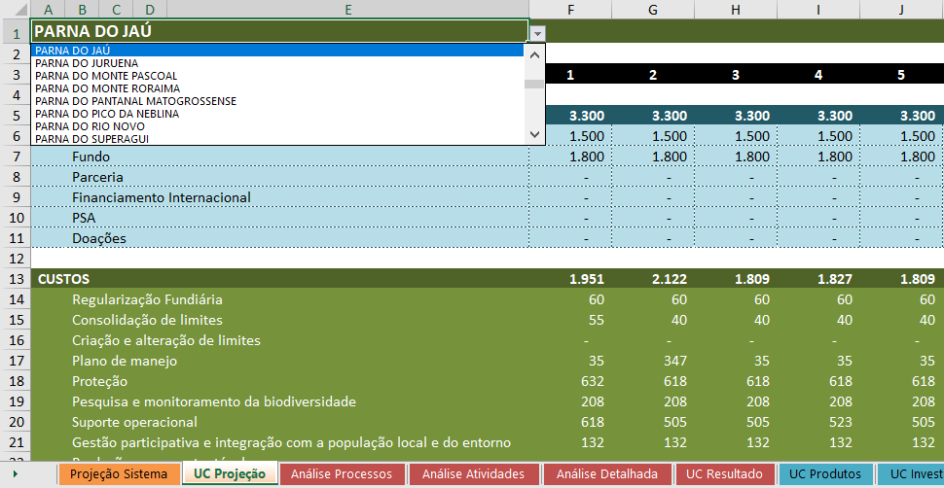
Figura 4: Escolha da UC na Planilha UC Projeção

Importância e utilização da planilha no modelo
A partir de dados previamente inseridos em modelo, esta planilha é capaz de projetar dados de custos de UCs com base na utilização de multiplicadores. Os cálculos se baseiam na multiplicação de um valor médio por cada um dos multiplicadores, conforme fórmula abaixo. Os multiplicadores estão presentes na planilha “Base Projeção” explicada mais detalhadamente depois.

V = M*(Esf)*(Cat)*(Reg) *(Bio)*(Área), sendo:
V = Valor de projeção.
M = média dos dados inseridos em modelo (tabela linhas 36 a 51 na planilha “Base Projeção”);
Esf = Multiplicador da variável “Esfera”
Cat = Multiplicador da variável “Categoria”
Bio = Multiplicador da variável “Bioma”
Área = Multiplicador da área

Análise Processos

Objetivo da aba
Permite a consulta de custos médio por “Processo” para um conjunto de UCs, após seleção de cenários, a partir de agregadores. Os resultados desta planilha referem-se a uma sistematização das informações previamente inseridas no modelo. Esta possui o mesmo princípio de funcionamento que a planilha “Análise Atividades”, mas os resultados são em âmbito de “Processos”, ponto explicado mais à frente.

Informações já inseridas
O modelo soma e organiza os dados presentes nas planilhas “UC Produtos” e “UC Investimentos”. Este processo é feito a partir dos filtros e agregadores escolhidos como mostrado na Figura 5: Uso dos Agregadores na planilha Análise Processos.
Na tabela “Custo Médio dos Processos das UC Filtradas” (em cor verde, a partir da linha 2 até a 23, nas colunas E a AB) é calculado o custo sistêmico, a partir de cenários definidos pelos “Agregadores” presentes na coluna B. Os custos buscados pelas colunas E a AB estão nas abas “UC Produtos” e “UC Investimentos”, e os filtros implementados pelos agregadores atuam na aba “Caracterização UC” para selecionar quais UCs utilizadas para estimar o custo médio para os processos.
$$CM_{P}= \frac{{Inv}_{P}}{N_{Inv}}+\frac{{DesO}_{P}}{N_{DesO}}+\frac{{DespP}_{P}}{N_{DespP}}$$
$$CM_{P}=Custo Médio dos Processos nas UCs filtradas$$
$${Inv}_{P}=Soma das Despesas de Investimento das UCs filtradas$$
$${DesO}_{P}=Soma das Despesas Operacionais das UCs filtradas$$
$${DespP}_{P}=Soma das Despesas de Pessoal das UCs filtradas$$
$$N_{Inv}=Número de UCs filtradas que realizaram Despesas de Investimentos$$
$$N_{DesO}=Número de UCs filtradas que realizaram Despesas Operacionais$$
$$N_{DespP}=Número de UCs filtradas que realizaram Despesas de Pessoal$$
Com esses valores de custo e o número de UCs que apresentam custos relacionados a cada atividade no modelo é calculado o custo médio dos processos das UCs filtradas.
Em “Fluxo de Despesas Projetadas” (em azul, a partir da linha 31, nas colunas E a AB) o custo médio é projetado para os gastos de todas as UCs selecionadas pelos agregadores. Esse cálculo é realizado com a média de custo de cada processo para as UCs selecionadas pelos filtros calculado acima em “Custo Médio dos Processos das UC Filtradas”, multiplicado pelo número de UCs na base de dados que respeitam os agregadores escolhidos na coluna B considerando ainda um peso da área no custo (célula B38) que pode ser alterado pelo usuário para refinar a ferramenta.
Ainda, abaixo do painel “Fluxo de despesas das UC” é possível analisar o custo médio por hectare de uma UC, conforme os agregadores selecionados. Finalmente outro indicador é mostrado abaixo com o número de servidores necessário para a gestão da unidade média.
Também é apresentado um gráfico pizza com as despesas e seu processo de alocação nas colunas A e B após os agregadores.

Alteração / Inclusão de Dados
O usuário poderá alterar os filtros / agregadores na coluna B de forma a alterar a amostra de cálculo do custo sistêmico apresentado nas tabelas verde e azul, em um horizonte temporal de até 20 anos. O usuário também pode alterar o peso da área no custo (na célula B38 – atualmente em 25%) para refinar as projeções de custo para as UCs selecionadas da ferramenta.

Conceitos Utilizados
Número de funcionários (Full Time Equivalent, FTE): número de funcionários necessários para a gestão de um grupo determinado de Unidades de Conservação.

Uso dos agregadores
Esta planilha do modelo se baseia na possibilidade de analisar Unidades de Conservação agrupadas em uma série de agregadores, tais quais:
(i) Órgão gestor;
(ii) Categoria;
(iii) Estado e região onde a UC está inserida
(iv) Bioma
(v) Tamanho (área em hectares);
(vi) Projeto;
(vii) Sítio;
(viii) Reserva da Biosfera
Os agregadores estão listados na “coluna A” da planilha e o usuário deverá selecionar o cenário desejado na “coluna B”, como indica a Figura 5: Uso dos Agregadores na planilha Análise Processos.
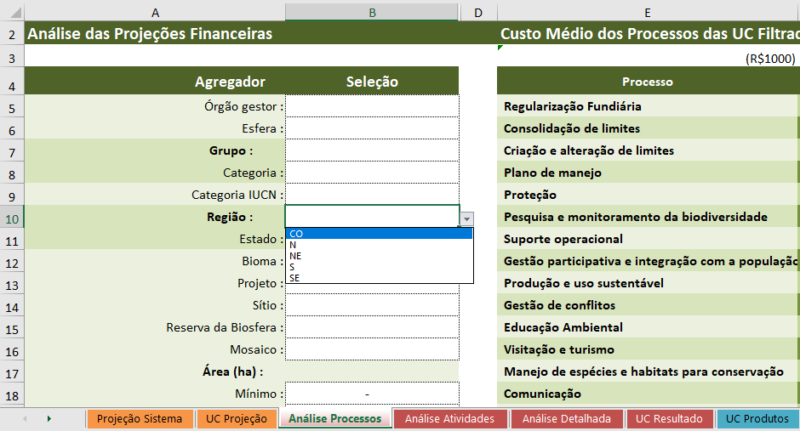
Figura 5: Uso dos Agregadores na planilha Análise Processos

Importância e utilização da planilha no modelo
Esta planilha é importante para analisar custos do sistema a partir de dados já inseridos no modelo e escolha de diferentes cenários. Nela o usuário consegue consultar o gasto médio anual dentro de horizonte de 20 anos das UCs cujos dados foram previamente inseridos em modelo.

Análise Atividades

Objetivo da aba
Permite a consulta de custos médio por “Atividade” para um conjunto de UCs, após seleção de cenários, a partir de agregadores. Os resultados desta planilha referem-se a uma sistematização das informações previamente inseridas no modelo. Esta possui o mesmo princípio de funcionamento que a planilha “Análise Processos.

Informações já inseridas
O modelo soma e organiza os dados presentes nas planilhas “UC Produtos” e “UC Investimentos”. Este processo é feito a partir dos filtros e agregadores escolhidos, como na Figura 6: Uso de Agregadores na Planilha Análise Atividades.
Em “Custo Médio da Atividades nas UC Filtradas” (em verde, a partir da linha 2 até a 129, nas colunas E a AB) é feita a estimativa de custo médio para as atividades de um conjunto de UCs., utilizando os filtros presentes na coluna B para construção de uma amostra. Os custos buscados pelas colunas E a AB estão nas abas “UC Produtos” e “UC Investimentos”.
$$CM_{A}= \frac{{Inv}_{A}}{N_{Inv}}+\frac{{DesO}_{A}}{N_{DesO}}+\frac{{DespP}_{A}}{N_{DespP}}$$
$$CM_{A}=Custo Médio da Atividade nas UCs filtradas$$
$${Inv}_{A}=Soma das Despesas de Investimento das UCs filtradas$$
$${DesO}_{A}=Soma das Despesas Operacionais das UCs filtradas$$
$${DespP}_{A}=Soma das Despesas de Pessoal das UCs filtradas$$
$$N_{Inv}=Número de UCs filtradas que realizaram Despesas de Investimentos$$
$$N_{DesO}=Número de UCs filtradas que realizaram Despesas Operacionais$$
$$N_{DespP}=Número de UCs filtradas que realizaram Despesas de Pessoal$$
Os filtros implementados pelos agregadores atuam na aba “Caracterização UC” para selecionar quais UCs utilizadas para estimar o custo médio para as atividades. Com esses valores de custo e o número de UCs que apresentam custos relacionados a cada atividade no modelo é calculado o custo médio da atividade nas UCs filtradas.
Em “Fluxo de Despesas Projetadas” (em azul, a partir da linha 132, nas colunas E a AB) o custo médio é projetado para os gastos de todas as UCs selecionadas pelos agregadores. Essa projeção é realizada com a média de custo de cada atividade para as UCs selecionadas pelos filtros calculado acima em “Custo Médio da Atividades nas UC Filtradas”, multiplicado pelo número de UCs na base de dados que respeitam os agregadores escolhidos na coluna B considerando ainda um peso da área no custo (célula B38) que pode ser alterado pelo usuário para refinar a ferramenta.
Ainda, abaixo do painel “Fluxo de despesas das UC” é possível analisar o custo médio por hectare de uma UC, conforme os agregadores selecionados. Finalmente outro indicador é mostrado abaixo com o número de servidores necessário para a gestão da unidade média.

Alteração / Inclusão de dados:
Nessa aba o usuário poderá alterar os agregadores na coluna B de forma a limitar as UCs para análise do custo médio por atividade (colunas E a AB), bem como as projeções de despesas em um horizonte temporal de até 20 anos. O usuário também pode alterar o peso da área no custo (na célula B38) para refinar as projeções de custo para as UCs selecionadas da ferramenta.

Conceitos utilizados
Número de funcionários (Full Time Equivalent, FTE): número de funcionários necessários para a gestão de um grupo determinado de Unidades de Conservação.

Uso dos agregadores
Esta planilha do modelo se baseia na possibilidade de analisar Unidades de Conservação agrupadas em uma série de agregadores, tais quais:
(i) Órgão gestor;
(ii) Categoria;
(iii) Estado e região onde a UC está inserida
(iv) Bioma
(v) Tamanho (área em hectares);
(vi) Projeto;
(vii) Sítio;
(viii) Reserva da Biosfera
Os agregadores estão listados na “coluna A” da planilha e o usuário deverá selecionar o cenário desejado na “coluna B”, como indica a Figura 6: Uso de Agregadores na Planilha Análise Atividades.
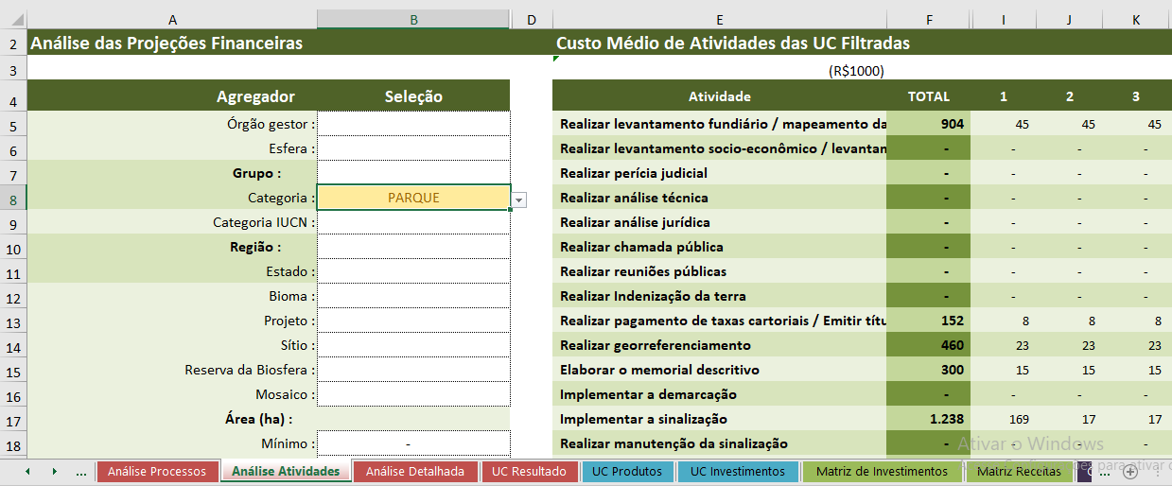
Figura 6: Uso de Agregadores na Planilha Análise Atividades

Importância e utilização da planilha no modelo
Esta planilha é importante para analisar custos do sistema em nível de atividade a partir de dados já inseridos no modelo e escolha de diferentes cenários. A planilha realiza a sistematização dos dados, com base nas planilhas UC_Produtos e UC_Investimentos. Nela o usuário consegue consultar o gasto médio anual dentro de horizonte de 20 anos.

Análise Sistema

Objetivos da Aba:
Permite consulta de dados de custos em visão sistêmica, dos dados previamente inserido no modelo (da planilha/ base de dados UC_Produtos). O nível de visualização pode ser por Processo, Ação de Manejo ou Atividade. Os dados apresentados nessa planilha podem ser filtrados utilizando-se os agregadores da planilha “Análise Processos”, de modo a analisar UCs com características de interesse.

Informações já inseridas:
Esta planilha realiza a soma ou sistematização dos dados previamente inseridos no modelo e permite uma visão sistêmica dos resultados. A planilha realiza uma soma condicionada dos dados apresentados nas planilhas “UC Produtos” e “UC Investimentos”.
A função SOMASES, uma das funções de matemática e trigonometria do Excel, adiciona todos os seus argumentos que atendem a vários critérios (fonte: Tutorial / Ajuda do Excel). Neste caso, os critérios são determinados como um tipo de Atividade.
Exemplo da fórmula utilizada:
= SOMASES ('UC Produtos'!Z:Z;'UC Produtos'!$D:$D;'Análise Detalhada'!$D15;'UC Produtos'!$CN:$CN;1)+SOMASES('UC Investimentos'!ED:ED;'UC Investimentos'!$GM:$GM;1;'UC Investimentos'!$E:$E;$D15)
Racional / lógica da fórmula:
SOMASES(intervalo_soma; intervalo_critérios1; critérios1; [intervalo_critérios2; critérios2];...)

Alteração / Inclusão de dados:
Nessa planilha o usuário poderá alterar o nível de detalhamento que deseja ver as informações com abertura em “Processos”, “Ação de Manejo” e “Atividades”. Para isso, basta clicar nos números 1 a 5 no canto superior esquerdo da tela, como pode ser visto na figura abaixo.
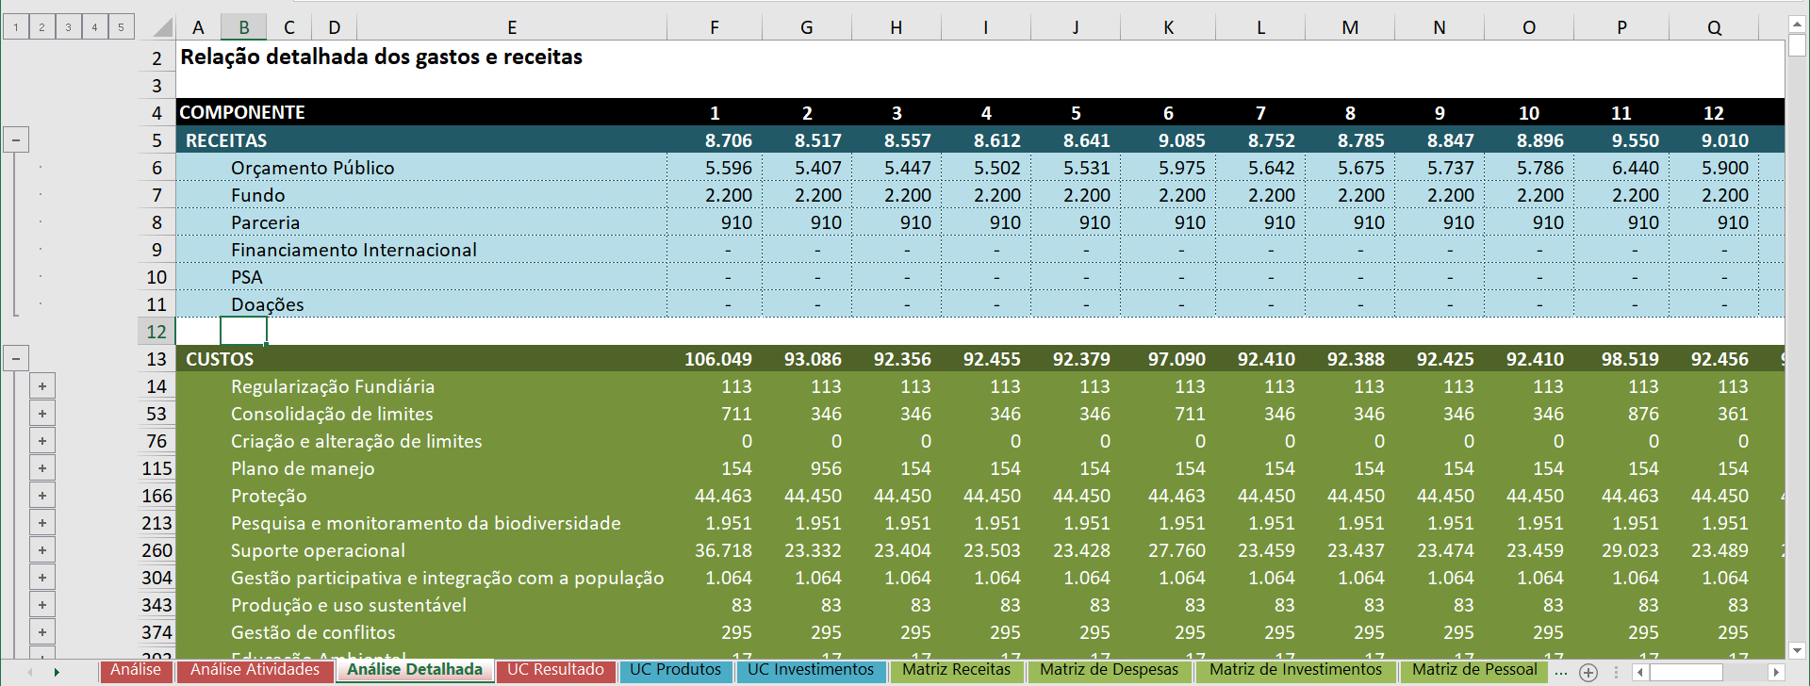
Figura 7: Planilha Análise detalhada

Importância e utilização da planilha no modelo
Nesta planilha, o usuário pode consultar o gasto sistêmico conforme cenários diferentes, determinados a partir de agregadores. Se não estiver selecionado nenhum agregador, a planilha mostra a soma dos dados inseridos de 305 Unidades de Conservação.
É possível analisar também a distribuição dos gastos para cada Processo em porcentagem.

UC Resultado

Objetivos da aba:
Essa aba tem por objetivo mostrar os dados de custos por Unidade de Conservação em nível Processos / Ação de Manejo ou Atividades. Estes dados correspondem aos já inseridos em modelo. Dessa forma, o usuário poderá analisar o fluxo de receitas e despesas de cada Unidade de forma separada, dados previamente inseridos no modelo.

Informações já inseridas:
A planilha realiza a sistematização e soma de dados apresentadas nas planilhas “UC Produtos” e “UC Investimentos”, conforme determinada Unidade selecionada na lista suspensa. A soma é feita a partir da função SOMASES e adota-se os seguintes critérios: nome da UC (célula A1) e as atividades (coluna D).
A função SOMASES, uma das funções de matemática e trigonometria do Excel, adiciona todos os seus argumentos que atendem a vários critérios (fonte: Tutorial / Ajuda do Excel). Neste caso, os critérios são determinados como um tipo de Atividade.
Os dados presentes nas linhas de “Receitas” (linha 5 a 11) são coletados na Matriz Receitas, utilizando-se a função SOMASES. Os dados das despesas e investimentos (linhas 13 a 540) são coletados nas planilhas UC Produtos e UC Investimentos. O nível de abertura pode ser escolhido entre “Processo”, “Ação de Manejo” ou “Atividade”..
Nas linhas de “Resultado” (de 542 a 545) o usuário poderá consultar a sobra ou falta de recursos (receitas – despesas) para a operação daquela unidade. Na linha 548 a planilha contém o número de funcionários necessários por ano para cumprir as atividades definidas a serem cumpridas pela Unidade anualmente.
O Gráfico em formato de pizza encontrado a partir da linha 550 demonstra a porcentagem utilizada em cada processo da UC, baseado na soma de todas as despesas ao longo dos 20 anos.

Alteração/ Inclusão de dados:
Nessa aba o usuário poderá alterar exclusivamente a célula A1, onde deverá escolher na lista suspensa a Unidade a qual deseja analisar, conforme apresentado na Figura 8: Escolha da UC na Planilha UC Resultado.
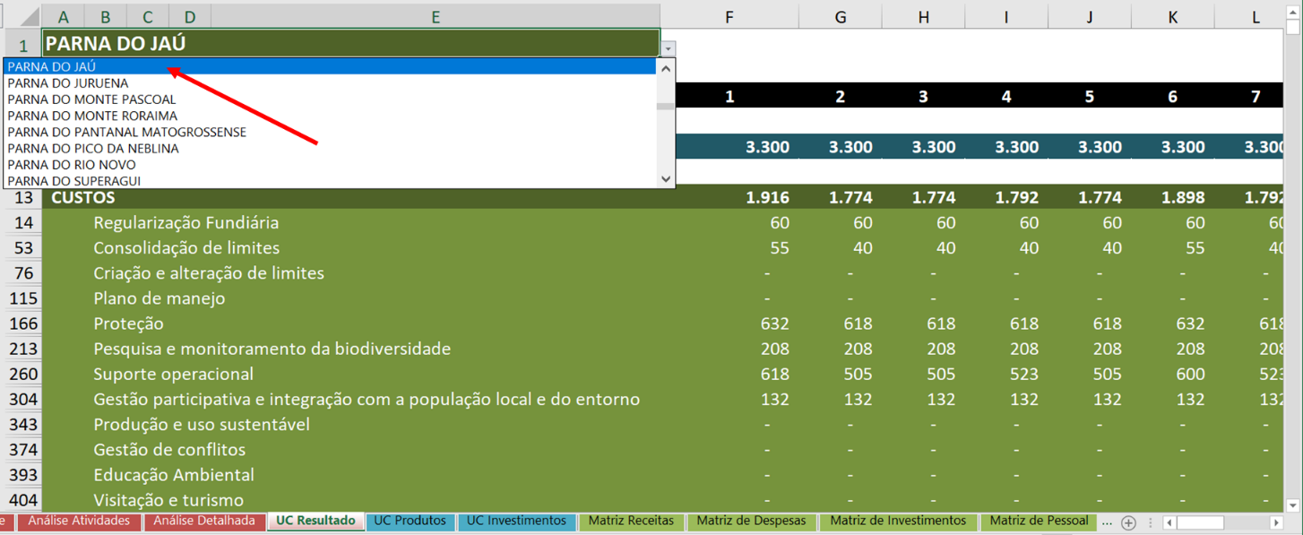
Figura 8: Escolha da UC na Planilha UC Resultado
Além disso, a planilha conta com a função “Agrupar”, na qual o usuário pode selecionar qual nível de informação deseja analisar, sendo eles: processo, ação de manejo e atividade.
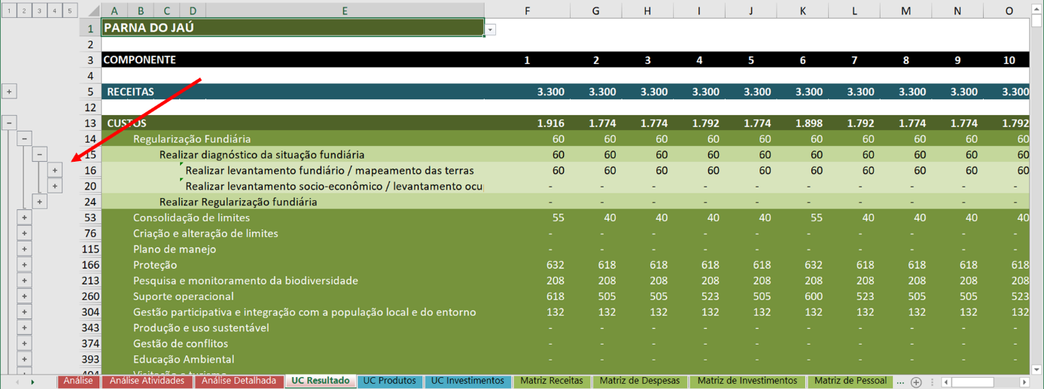
Figura 9: Agrupamento dos dados na planilha UC Resultado

Importância e utilização da planilha no modelo
Essa planilha pode exibir dados de todas as Unidades de Conservação cujas despesas já foram inseridas em modelo. É o resultado do preenchimento das planilhas UC_Produtos e UC_Investimentos e realiza a sistematização dos dados por Unidade de Conservação individualmente. Nela o usuário consegue consultar o gasto anual de determinada UC de interesse por horizonte de 20 anos. Possibilita consulta por Processo, Ação de Manejo e Atividade.
É possível visualizar também a distribuição dos gastos para cada processo em porcentagem, a partir do gráfico em formato de pizza.

UC Produtos

Objetivos da aba:
Função principal desta planilha é servir de base de dados / consulta para os cálculos feitos nas planilhas de resultados. Contém dados previamente inseridos de 305 Unidades de Conservação e só devem ser alterados pelo usuário caso veja necessidade de refinar o modelo. Para este caso, há explicações na seção “Atualização” deste manual.

Informações já inseridas:
A planilha contém dados de mais de 300 Unidades de Conservação. Realizou-se visita presencial a 5 Unidades de Conservação para coleta dos dados e, de maneira complementar, foram inseridos dados disponibilizados pelo DAP, referente aos programas do Funbio e KfW. A descrição das informações e dados está descrita conforme tabela abaixo.
Tabela 20: Descrição do conteúdo da Aba UC Produtos
Coluna | Nome | Descrição do item
A | UC | O nome da unidade referente
B | Processo | Nome do Processo referente a este custo
C | Ação de Manejo | Nome da Ação de Manejo referente a este custo
D | Atividade | Nome da Atividae referente a este custo
E | Despesas | Contém dados de despesas operacionais por atividade
F | Pessoal | Contém dados de despesas de pessoal por atividade
G | Equipe por atividade | Quantas pessoas participaram da atividade em questão
H-AA | Anos de 1 a 20 | A quantidade de cada atividade a ser realizada por cada ano em questão, não é o valor monetário
AB-AU | Despesas Operacionais | Soma de todas as despesas operacionais realizadas para cada atividade ao longo do ano, ao longo dos 20 anos
AV-BO | Custo Pessoal | Soma de todos os custos de pessoal realizadas por ano, ao longo dos 20 anos
BP-CL | Tempo equipe | Tempo da equipe gasto na atividade em dias por ano, ao longo de 20 anos

Alteração/ Inclusão de dados:
Para inserir informações sobre uma nova Unidade de Conservação, cujos dados não estão inseridos no modelo, o usuário deverá seguir a sequência de preenchimento utilizando o arquivo “Formulário SNUC”. Este arquivo auxilia no preenchimento dos dados no formato adequado para inserção na planilha “UC_Produtos”.
Procedimento no arquivo “Formulário SNUC
Na planilha “UC COMPLETAR” primeiramente o usuário deverá preencher o nome da Unidade de Conservação cujos dados serão inseridos, como mostrado na Figura 10: Formulário SNUC nome da UC.
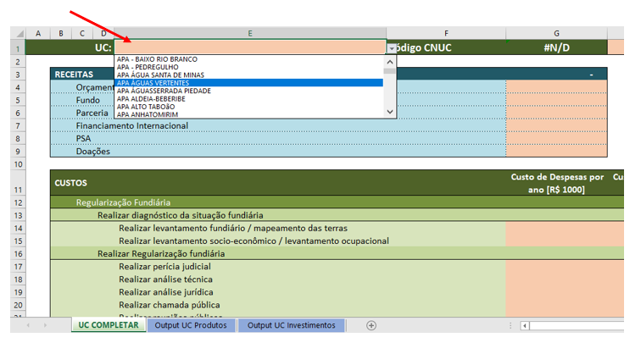
Figura 10: Formulário SNUC nome da UC
Depois de selecionar a UC, o usuário deve inserir as fontes de receita da UC nas linhas 3 a 9, onde são apresentadas algumas das possíveis fontes de receitas da UC, como mostrado na Figura 11: Formulário SNUC Receitas.
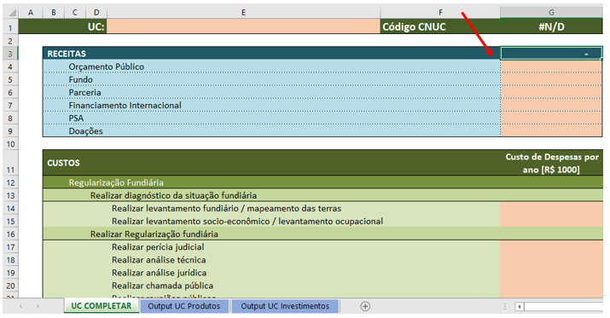
Figura 11: Formulário SNUC Receitas
Posteriormente, o usuário deve inserir os custos de cada Atividade planejada na tabela de custos da linha 11 até a 179, sem pular linhas. Na coluna G o usuário deverá preencher as despesas operacionais por ano com cada atividade. Na coluna H deverá preencher os custos de pessoal por ano com cada atividade. Na coluna I deverá preencher a equipe utilizada para realizar cada atividade por ano. Esse preenchimento é mostrado na Figura 12: Formulário SNUC Despesas.
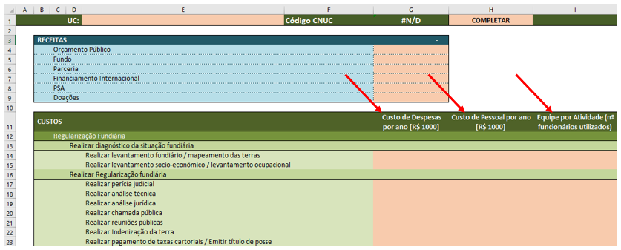
Figura 12: Formulário SNUC Despesas
Nas colunas J até AC o usuário deverá preencher a frequência com que a atividade é realizada anualmente.
Na coluna AD o usuário deverá preencher escolhendo um tipo de investimento semelhante aquele necessário a atividade (isso será utilizado para definir as premissas de vida útil, valor residual e reinvestimento do bem investido). Na coluna AE o usuário deverá preencher o custo unitário do investimento necessário para a realização de cada atividade. Na coluna AF o usuário deverá preencher a quantidade de itens de investimento necessários para realização da atividade. Esse preenchimento é mostrado na Figura 13: Formulário SNUC Investimentos.
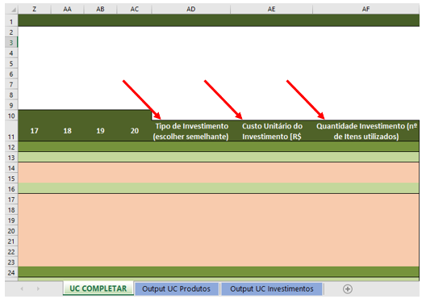
Figura 13: Formulário SNUC Investimentos
O arquivo “Formulário SNUC” na planilha “Output UC Produtos” apresenta os resultados a serem inserido na planilha “UC Produtos” do modelo. Para isto, o usuário deve copiar as células A3:AA123 e colar como valores após a última linha preenchida da planilha “UC Produtos”, como mostrado na Figura 14: Formulário SNUC UC Produtos. É importante que não fiquei nenhuma linha em branco por se tratar de uma base de dados.
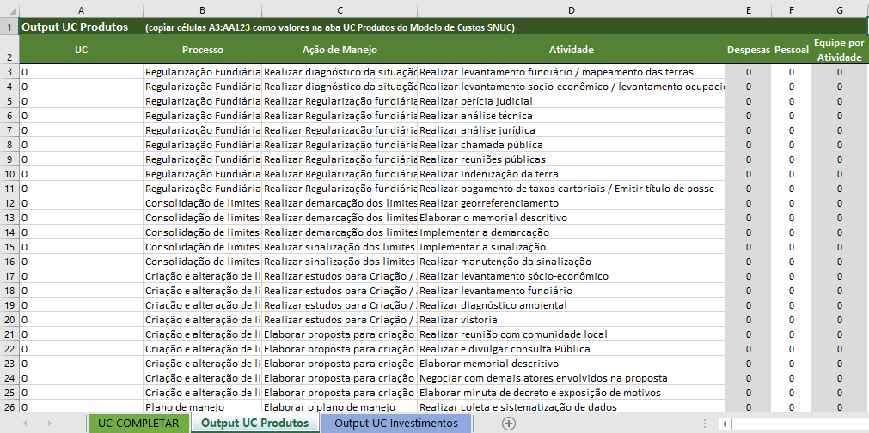
Figura 14: Formulário SNUC UC Produtos
Depois deste procedimento feito, o modelo automaticamente já irá atualizar as planilhas de Resultados e Análise: “UC Resultado”, “Análise Detalhada”, “Análise Atividades”, “Análise Processos”. Entretanto, as planilhas de Projeção: “UC Projeção” e “Projeção Sistema” precisam ser atualizadas.

Importância e utilização da planilha no modelo
Os dados apresentados nesta planilha são utilizados nos cálculos das despesas operacionais, custos de pessoal e equipe por atividade demonstrado na planilha “UC Resultado”, “Análise Detalhada”, “Análise Atividades” e “Análise Processos”. Ela também fornece informações para os cálculos apresentados nas planilhas “UC Projeção” e “Projeção Sistema”.

UC Investimentos

Objetivos da aba:
Função principal desta planilha é servir de base de dados / consulta para os cálculos feitos nas planilhas de resultados. Contém dados previamente inseridos de 38 Unidades de Conservação e só devem ser alterados pelo usuário caso veja necessidade de refinar o modelo. Além de servir como base de dados, esta planilha contém premissas referentes à depreciação e vida útil dos ativos / investimentos, o que é refletido nos cálculos de custos de manutenção.

Conceitos utilizados:
Vida útil: É uma estimativa do tempo de durabilidade de um produto / equipamento;
Valor residual: É o valor de venda um ativo ao final da sua vida útil.

Informações já inseridas:
Contém dados previamente inseridos de 38 Unidades de Conservação, provenientes das visitas técnicas e dados disponibilizados pelo DAP, referente aos programas do Funbio e KfW.
Tabela 18: Descrição do conteúdo da Aba UC Investimento
Coluna | Nome | Descrição do item
A | Item | Lista dos investimentos
B | Unidade de Conservação | Qual a Unidade de Conservação referente ao investimento a ser realizado
C | Processo | A qual processo se refere o investimento
D | Ação de Manejo | A qual ação de manejo se refere o investimento
E | Atividade | A qual atividade se refere o investimento
F-Y | Anos de 1 a 20 | Unidades do investimento adquiridas por ano
Z | Preço unitário regional  (R$) | O valor do investimento na região da UC
AA | Região | Região do país onde a UC está localizada
AB | Vida útil (anos) | Tempo de durabilidade do produto
AC | Valor residual | Valor de venda de um ativo em percentual
AD | Categoria | Se o produto pode ser considerado na categoria infraestrutura, transporte ou equipamentos.
AE | Manutenção  (% v.a./ano) | A porcentagem sobre o valor de compra gasta para realizar a manutenção do produto por ano.
AF | Inclui  reinvestimento?  (S/N) | Se o item de investimento precisa ser readquirido quando encerrar a sua vida útil.
AG | Inclui valor  residual? | Se o produto terá valor de venda (S/N)
AH-BA | Investimento + Reinvestimento (#) | Quantidade do item para reinvestimento
BB-BU | Investimento + Reinvestimento ($1000) | Valor do item para reinvestimento
BV-CO | Desmobilização de ativos ($) | Informações de valor para a venda de ativos
CP-DI | Desmobilização de ativos (#) | Informações de valor para a venda de ativos
DJ-EC | Ativos totais (#) | Número total de ativos
ED-EW | Manutenção de ativos ($1000) | Cálculo de despesas de manutenção dos ativos
EX-FQ | Depreciação ($) | Cálculo de despesas de depreciação dos ativos

Alteração / Inclusão de dados:
Para inserir informações sobre uma Unidade de Conservação não contemplada, o usuário deverá seguir a sequência de preenchimento utilizando o arquivo “Formulário SNUC”, como segue: na planilha “UC COMPLETAR” primeiramente o usuário deverá preencher o nome da Unidade de Conservação não contemplada, como mostrado na Figura 15: Formulário SNUC nome da UC.
Figura 15: Formulário SNUC nome da UC
Para o correto planejamento e ajuste da ferramenta aos ativos das UCs analisadas, é importante o usuário ter em mente a durabilidade dos ativos / equipamentos que as unidades foco da análise já possuem.
Na coluna AD o usuário deverá preencher escolhendo um tipo de investimento semelhante aquele necessário a atividade (isso será utilizado para definir as premissas de vida útil, valor residual e reinvestimento do bem investido). Na coluna AE o usuário deverá preencher o custo unitário do investimento necessário para a realização de cada atividade. Na coluna AF o usuário deverá preencher a quantidade de itens de investimento necessários para realização da atividade. Esse preenchimento é mostrado na Figura 18: Formulário SNUC Investimentos.
Figura 18: Formulário SNUC Investimentos
O arquivo “Formulário SNUC” na planilha “Output UC Investimentos” apresenta os resultados a serem implementados no modelo na planilha “UC Investimentos”, o usuário deve copiar as células A3:G123 como valores na última linha preenchida da planilha “UC Investimentos”, como na Figura 19: Formulário SNUC Output UC Investimentos.
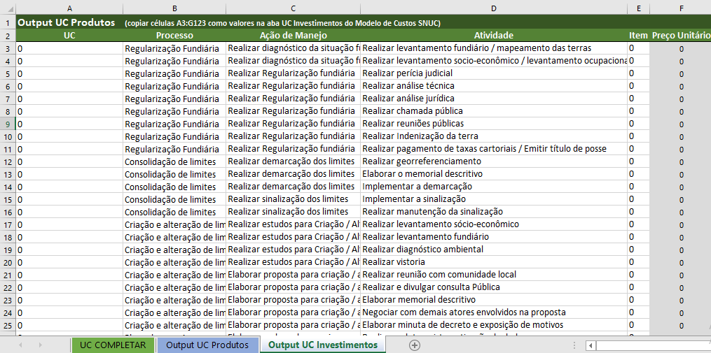
Figura 19: Formulário SNUC Output UC Investimentos
O modelo já irá atualizar as planilhas de Resultados e Análise: “UC Resultado”, “Análise Detalhada”, “Análise Atividades”, “Análise Processos”. As planilhas de Projeção: “UC Projeção” e “Projeção Sistema” precisam ser atualizadas posteriormente.

Importância e utilização da planilha no modelo
Esta planilha permite consulta aos investimentos de cada Unidade de Conservação em um horizonte de até 20 anos. O seu preenchimento reflete diretamente nos resultados demonstrados nas planilhas “UC Resultado”, “Análise Detalhada”, “Análise Atividades”, “Análise Processos”, bem como nas planilhas de projeção.

Matriz de Receitas

Objetivos da aba:
O objetivo desta planilha é listar os tipos de receitas / fontes de financiamento e quantifica-los para cada Unidades de Conservação. As receitas disponibilizadas para as Unidades de Conservação podem vir de fontes orçamentárias ou extra orçamentárias, tais como compensação ambiental, doações, financiamento por projetos, pagamentos por serviços ambientais (PSA), autorizações, serviços de apoio à visitação, emenda parlamentar, multas, venda de ingressos, pagamento de outorga por concessão de uso público ou extrativismo e exploração de produtos madeireiros e não madeireiros.

Conceitos utilizados:
- Orçamento público: “É um instrumento de planejamento governamental em que constam as despesas da administração pública para um ano, em equilíbrio com a arrecadação das receitas previstas. É o documento onde o governo reúne todas as receitas arrecadadas e programa o que de fato vai ser feito com esses recursos. É onde aloca os recursos destinados a hospitais, manutenção das estradas, construção de escolas, pagamento de professores. É no orçamento onde estão previstos todos os recursos arrecadados e onde esses recursos serão destinados.”
- Compensação Ambiental: A compensação ambiental é um instrumento de política pública que, intervindo junto aos agentes econômicos, proporciona a incorporação dos custos sociais e ambientais da degradação gerada por determinados empreendimentos, em seus custos globais. A lei 9.985/2000, que instituiu o Sistema Nacional de Unidades de Conservação da Natureza, através de seu artigo 36, impõe ao empreendedor a obrigatoriedade de apoiar a implantação e manutenção de unidade de conservação do grupo de proteção integral, quando, durante o processo de licenciamento e com fundamento em EIA/RIMA, um empreendimento for considerado como de significativo impacto ambiental. A compensação ambiental é, portanto, um importante mecanismo fortalecedor do SNUC. Após fixado o valor da compensação ambiental para um determinado empreendimento e definida a sua destinação pelo órgão licenciador, o empreendedor é notificado a firmar termo de compromisso com o Instituto Chico Mendes, visando ao cumprimento da condicionante. Esse procedimento foi regularizado através da IN 10/2014 do Instituto Chico Mendes. Devem ser obedecidas as ações prioritárias para aplicação dos recursos de compensação ambiental, descritas no Decreto 4340/02, quais sejam:
I - Regularização fundiária e demarcação das terras;
II - Elaboração, revisão ou implantação de plano de manejo;
III - aquisição de bens e serviços necessários à implantação, gestão, monitoramento e proteção da unidade, compreendendo sua área de amortecimento;
IV - Desenvolvimento de estudos necessários à criação de nova unidade de conservação;
V - Desenvolvimento de pesquisas necessárias para o manejo da unidade de conservação e área de amortecimento. (ICMBIO, 2017).
- Financiamento internacional: doações de países ou instituições internacionais, bem como acordos bilaterais.
- Concessão: receita proveniente de situação em que uma empresa privada ou organização da sociedade civil recebe o direto de exploração de serviços e atividades de apoio ao visitante ou extrativistas. Em contrapartida, o parceiro repassa valores financeiros ao órgão e promove melhorias de infraestrutura e prestação de serviços na unidade.
- Turismo ou uso público: receita advinda da cobrança de ingressos e outros serviços de apoio à visitação realizados diretamente pelo órgão gestor;
- Parcerias: organizações do terceiro setor ou privadas podem firmar parcerias com os órgãos gestores e unidades de conservação, contribuindo com a contratação de equipes de apoio, compra de materiais e equipamentos ou repasses financeiros;
- Fundo: corresponde às receitas do recebimento de doações de outras entidades por meio de um fundo. Geralmente o fundo é controlado por uma entidade externa que repassa os recursos para a unidade contribuindo para sua consolidação e operação.
- Pagamentos por Serviços Ambientais (PSA): é o pagamento pela realização dos serviços ambientais providos pelas unidades de conservação.
- Doações: Podem ser realizadas por pessoas físicas ou jurídicas, incluindo doações de áreas para regularização das unidades de conservação.

Informações já inseridas:
Contém dados de 5 Unidades de Conservação que foram visitadas pela equipe de Consultores.
Tabela 10: Descrição do conteúdo da Aba Receitas
Coluna | Nome | Descrição
A | UC | Nome de todas as UCs presentes no modelo
B | Classificação Receita | Tipo de receita a ser considerado
C | Fonte | Fonte provedora do recurso
D | Padrão Receita | Nomenclatura da receita com a sua respectiva fonte
E | Região | Região onde a UC se localiza
F-J | Concessão/ Turismo | Contém dados para a projeção das receitas referentes à Concessão e turismo
K-AD | Valor/ ano | Valor previsto da receita por cada ano, durante 20 anos
AE-AX | Probabilidade/ano | A probabilidade de execução dessa receita

Alteração/ Inclusão de dados:
O modelo prevê algumas opções de receita, mas se o usuário desejar ele poderá adiciona novos dados. Para isso, os novos dados devem ser preenchidos na seguinte ordem:
Tabela 11: Ordem de preenchimento das receitas
Ordem | Coluna | Nome | Como preencher
1º | A | UC | Selecionar o item em lista suspensa
2º | B | Classificação Receita | Selecionar o item em lista suspensa
3º | C | Fonte | Nome do provedor do recurso, escrever com '-
4º | D | Padrão Receita | Preenchimento automático
5º | E | Região | Preenchimento automático
6º | F-J | Concessão/ Turismo | Caso possuam outorga de concessão
7º | K-AD | Valor/ ano | Valor de receita a cada ano
8º | AE-AX | Probabilidade/ano | Preencher de acordo com a probabilidade
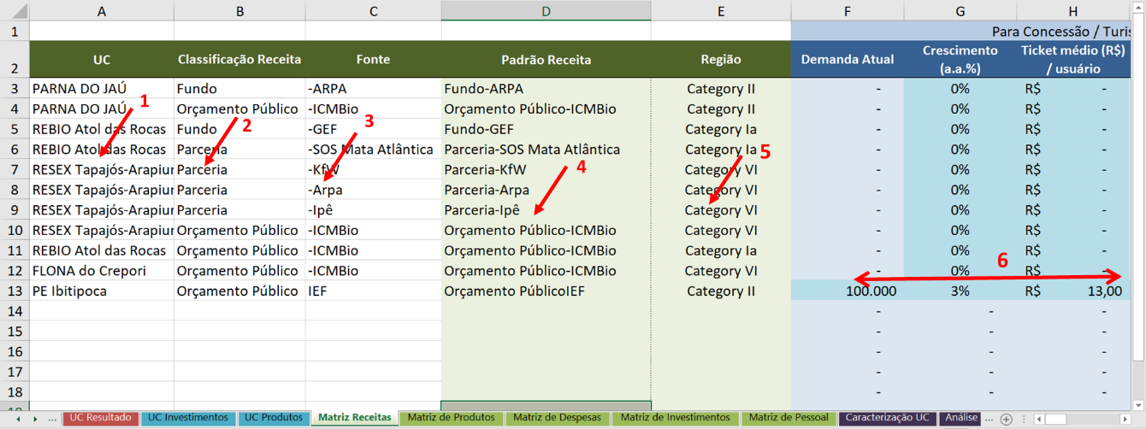
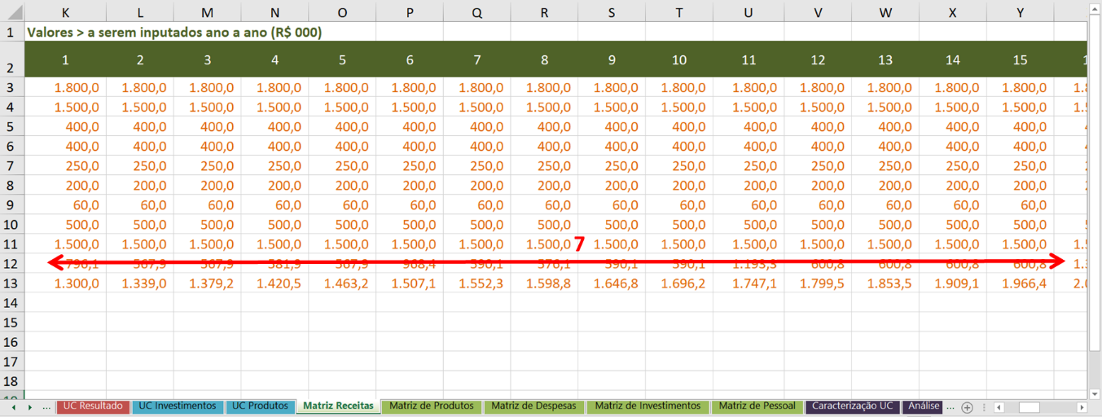
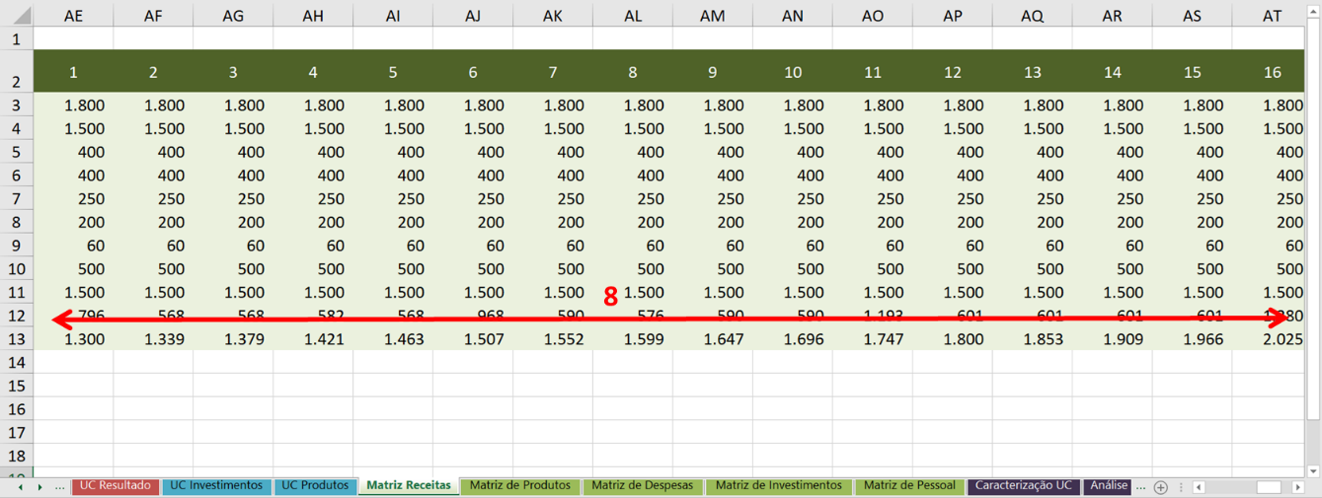
Figura 20: Ordem de preenchimento das receitas

Importância e utilização da planilha no modelo:
Essa planilha fornece os dados projetados de receita por cada Unidade de Conservação para o cálculo realizado na planilha “UC Resultado” e “Análise Detalhada”.

Matriz de Investimentos

Objetivos da aba:
Esta Matriz fornece informações de referência sobre os itens de investimentos disponíveis que são alocados nas Unidades de Conservação e seus respectivos preços por região.

Conceitos utilizados:
É considerado como investimento no modelo todo o gasto que é capaz de gerar resultados para a unidade por mais de 12 (doze) meses.
Os investimentos podem ser classificados como: equipamentos, máquinas, construções e reforma das estruturas, veículos e embarcações e qualquer outra aquisição que produza retorno futuro. Por exemplo, a compra de um carro otimiza o tempo dispendido na fiscalização das áreas e uma mochila-bomba costal contribui no combate a incêndios.
Outros conceitos presentes na planilha:
- Vida útil: É uma estimativa do tempo de durabilidade de um produto / equipamento;
- Valor residual: É o valor de venda um ativo ao final da sua vida útil.
- Desmobilização de ativos: É o processo de descarte ambientalmente adequado de ativos ao final da sua vida útil.

Informações já inseridas:
Nesta planilha há informações obtidas em conversas com gestores das 5 UCs visitadas.

Alteração/ Inclusão de dados:
Caso o usuário deseje incluir novos itens, ele deverá seguir os seguintes passos:
Tabela 15: Ordem de preenchimento Matriz Investimentos
Ordem | Coluna | Nome | Como preencher
1º | A | Item | Nome do produto
2º | B | Unidade | Un, m², km, kit outros
3º | C | CO | Valor em reais
4º | D | N | Valor em reais
5º | E | NE | Valor em reais
6º | F | S | Valor em reais
7º | G | SE | Valor em reais
8º | H | Vida útil  (Anos) | Número de anos
9º | I | Valor residual  (%) | Porcentagem sobre o valor inicial
10º | J | Categoria | Transporte, Infra- estrutura ou equipamento
11º | K | Manutenção  (% v.a./ano) | Porcentagem sobre o valor inicial
12º | L | Inclui reinvestimento? (S/N) | Sim ou não
13º | M | Inclui valor  residual?  (S/N) | Sim ou não
14º | N | Premissa | Preencher com a premissa utilizada para classificar a informação
15º | O | Fonte Informação | Site ou contato
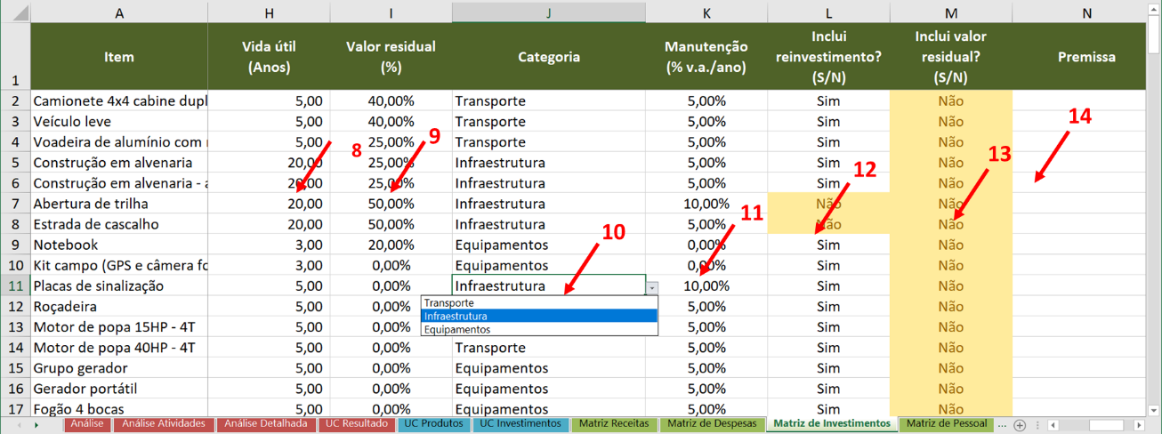
Figura 21: Planilha Matriz de Investimentos

Importância e utilização da planilha no modelo
A planilha “Matriz de Investimentos” serve de referência para o preenchimento da planilha “UC Investimentos”. A Matriz fornece o preço dos itens de investimento por região e determina outras variáveis importantes como custo de manutenção e valor residual do bem.

Caracterização da UC

Objetivos da aba:
Esta Matriz fornece informações das Unidades de Conservação e suas características principais para serem utilizados em outras planilhas no Modelo de custos. Ela contém as informações básicas de cadastro obtidas por meio do Cadastro Nacional de Unidades de Conservação (CNUC).

Conceitos utilizados:
Foram utilizados os dados base do CNUC. Sendo este mantido pelo MMA com a colaboração dos órgãos gestores federal, estaduais e municipais. Seu principal objetivo é disponibilizar um banco de dados com informações oficiais do Sistema Nacional de Unidades de Conservação. Neste ambiente são apresentadas as características físicas, biológicas, turísticas, gerenciais e os dados georreferenciados das unidades de conservação.
Outros conceitos utilizados:
- Sítio do Patrimônio Natural: “São áreas únicas ao redor do mundo, reconhecidas pela Unesco pelo seu valor universal e importância natural e cultural, que precisam ser preservadas para o bem-estar da humanidade.”
- Reserva da Biosfera: É um modelo de gestão integrada, participativa e sustentável dos recursos naturais. Deve ser constituída por 3 zonas: (i) área de proteção integral; (ii) área de amortecimento e (iii) área de transição.
- Mosaicos: Mosaico florestal diz respeito à prática de integrar áreas naturais e comerciais, promovendo a conservação ambiental, ao mesmo tempo que se planta espécies de uso comercial.

Descrição do conteúdo e informações:
Tabela 1: Descrição do conteúdo da Aba Categorização UC
Coluna | Nome | Descrição do item
A | Nome UC | Nome da Unidade de Conservação
B | Código CNUC | Código CNUC da UC
C | Órgão Gestor | Órgão gestor da unidade
D | Esfera | Se é federal, estadual ou municipal
E | Categoria | A Categoria da Unidade de Conservação
F | Grupo | Proteção Integral (PI) ou Uso Sustentável (US)
G | Categoria IUCN | Qual Categoria IUCN está incluída
H | Estado | Quais estados ela está localizada
I | Região | Quais regiões ela está localizada
J | Ano de Criação | Qual o seu ano de criação
K-Q | Bioma | O tamanho da Unidade dentro de cada Bioma
R | Área Total | A área total da unidade
S | Número de Projetos | Número de projetos presentes na unidade
T-AB | Projetos | Quais projetos presentes na Unidade
AC-AL | Sítios do Patrimônio Natural | Se a Unidade é um Sítio do Patrimônio Natural ou não
AM-AT | Reserva da Biosfera | Se a Unidade é uma Reserva da Biosfera
AU-BG | Mosaicos | Se a Unidade faz parte de algum mosaico

Importância e utilização da planilha no modelo:
Esta é uma planilha de cadastro de dados com características e perfil das Unidades presentes no CNUC e serve de base para as análises feitas no modelo.

Atividades

Objetivos da aba:
O seu objetivo é fornecer a lista de todas as atividades consideradas nas etapas de consolidação das Unidades de Conservação para o levantamento de seus custos no modelo. Todas as atividades estão classificadas em respectivos Processos e Ações de Manejo.

Conceitos utilizados:
Os “Processos” são parte da operação da UC que demandam uma ação especifica, equivalendo a grupos de procedimentos realizados pelos usuários. Para relacionar os “Processos”, tomou-se como referência o conceito adotado pela ferramenta Activity – Based Cost – ABC Accounting. Tal ferramenta adota o conceito de Funções subdivididas em Programas. Funções são as categorias de atividades operacionais que ocorrem dentro de uma área protegida, enquanto os Programas são as partes dessa operação que demandam gestão específica, Cada “Processo” corresponde a um conjunto de “Ações de Manejo”.
Para a relação de “Ações de Manejo” foi adotada como referência a ferramenta SAMGe, amplamente utilizada pelo ICMBIO. Desta forma, alguns padrões, expressões e linguagem foram mantidos com o intuito de facilitar a posterior utilização do modelo econômico pelos órgãos gestores. Elas correspondem as ações dos órgãos gestores que visam dar efetividade as unidades de conservação. Cada “Ação de Manejo” é formada por um conjunto de atividades.
As “Atividades” são o último elo da hierarquia e a partir delas é que são levantados os insumos necessários para a operação das UCs (investimentos, despesas operacionais e de recursos humanos).

Informações já inseridas:
A lista final de todas as atividades foi elaborada a partir de conversas com a equipe técnica do Departamento de Áreas Protegidas (DAP) e outros agentes dos órgãos gestores de unidades de conservação estaduais e federais. A lista de todas as atividades está demonstrada na Figura 11 na próxima página.
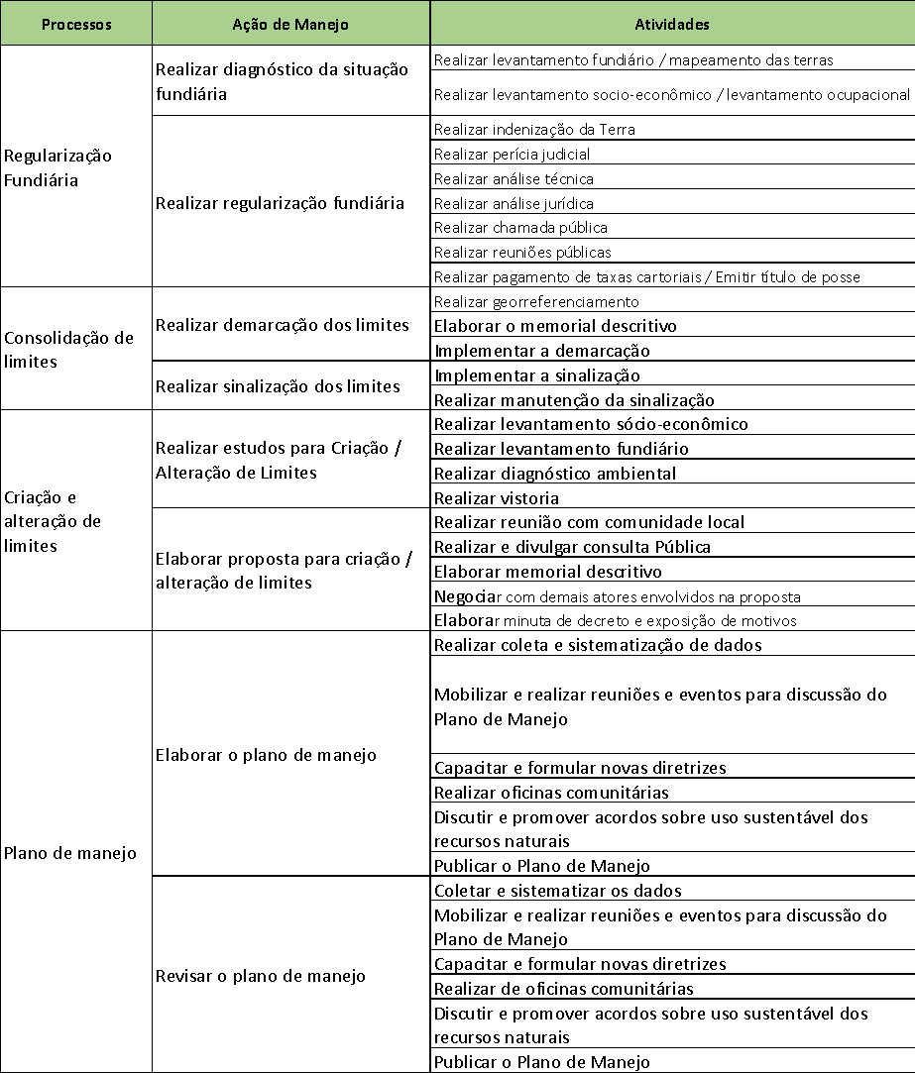
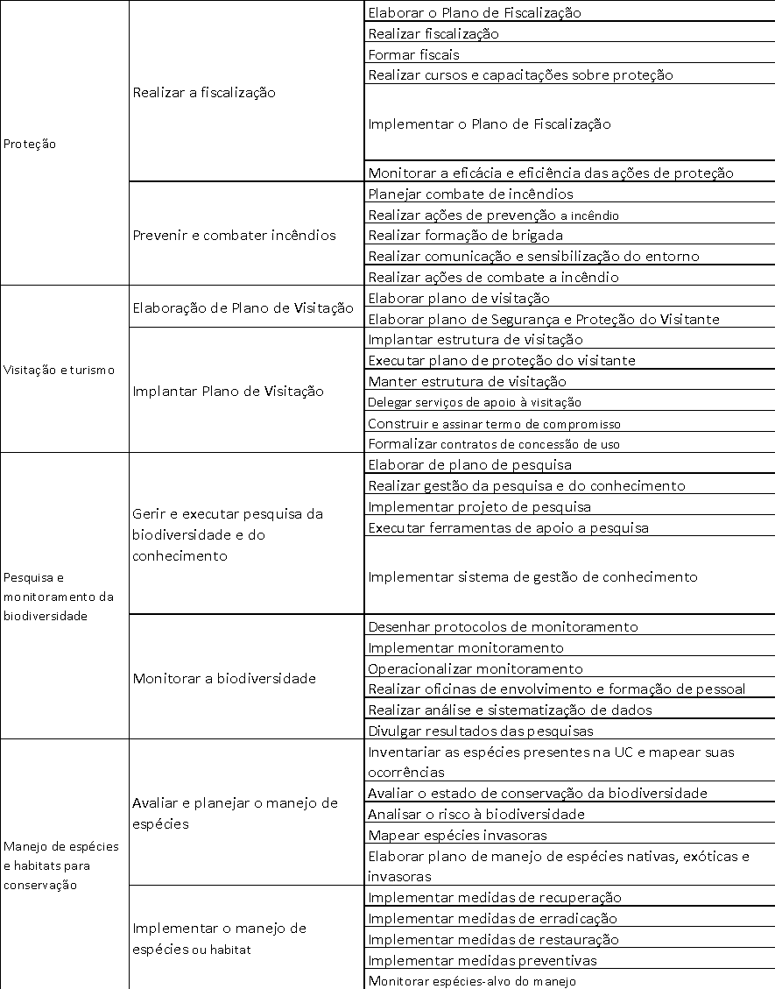
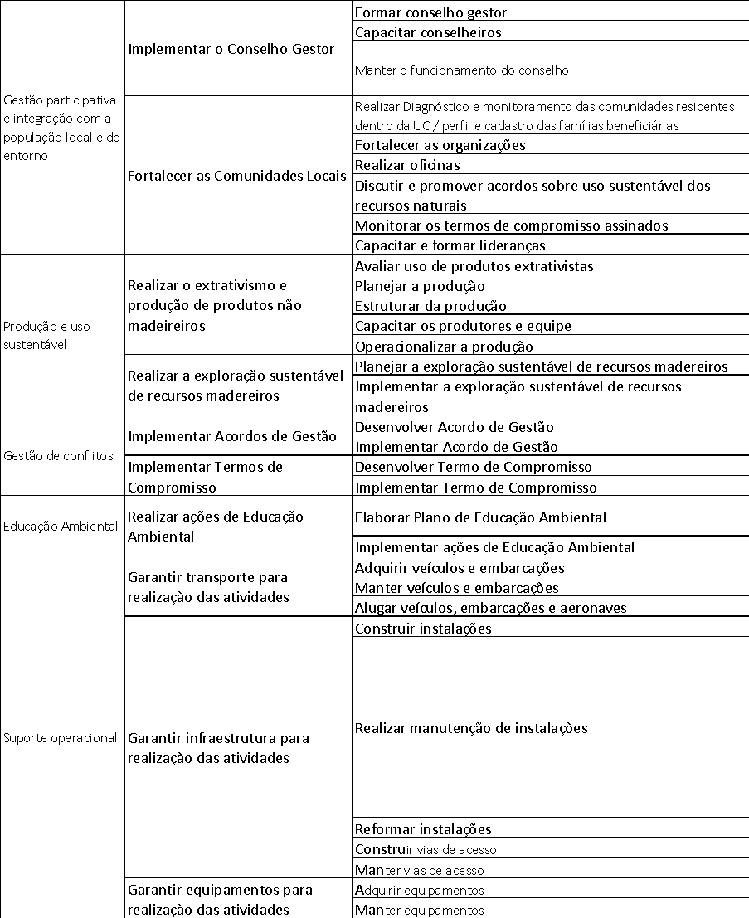
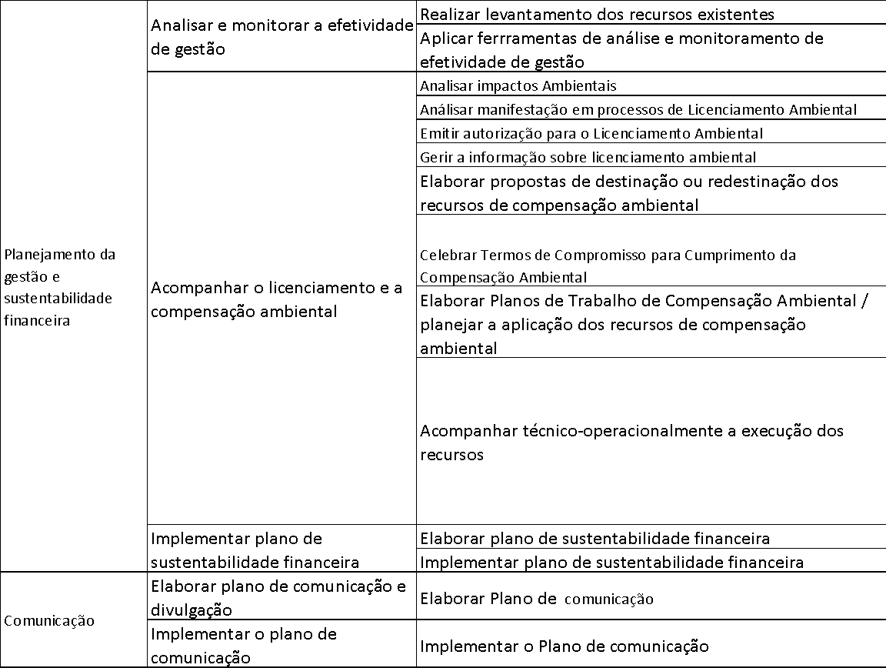
Figura 23: Lista dos processos, ações de manejo e atividades

Alteração/ Inclusão de dados:
Por se tratar de uma planilha de apoio ao funcionamento do modelo, está bloqueada para edição do usuário. Para garantir uma padronização de preenchimento, não é possível adicionar novas informações.

Importância e utilização da planilha no modelo:
Esta planilha contém as informações necessárias para dar suporte ao funcionamento da planilha “UC Produtos”, onde estão elencados os Padrões de Atividade e seus respectivos custos.

AUX Referências

Objetivos da aba:
Esta planilha fornece informações para a mecânica do modelo utilizadas em todas as planilhas, ela contém as referências, as possíveis receitas da UC e sua fonte.

Alteração/ Inclusão de dados:
Nessa aba o usuário poderá atualizar as possíveis fontes de receitas da UC, assim como adicionar outras origens para esta fonte de receita, como na Figura 24: Planilha AUX Referencias.
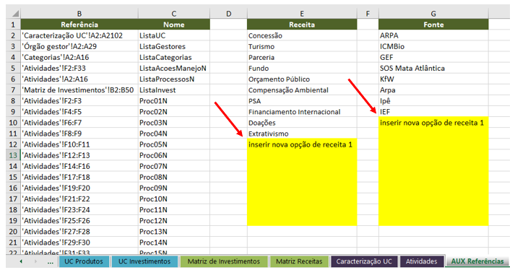
Figura 24: Planilha AUX Referencias

Importância e utilização da planilha no modelo
A planilha “Base Projeção” contém os dados para o cálculo de projeções nas planilhas “UC Projeção” e “Projeção Sistema”. A planilha fornece os multiplicadores que serão aplicados a média de custo de cada processo para resultar na projeção de custos de cada UC.

Base Projeção

Objetivos da aba:
Esta planilha contém a tabela de multiplicadores, construída a partir dos dados já inseridos em modelo. Os multiplicadores foram calculados por meio do cruzamento de dados de custos dos “Processos” (posição vertical da tabela) em cada um dos cenários estipulados pelas variáveis de interesse (posição horizontal). Utilizando-se a planilha “Análise Processos” os multiplicadores foram calculados por meio do cruzamento de dados de custos dos processos (posição vertical da tabela na planilha “Base Projeção”) em cada um dos cenários estipulados pelas variáveis de interesse (posição horizontal da tabela na planilha “Base Projeção”).

Alteração/ Inclusão de dados:

Cada coluna dos multiplicadores é calculada manualmente e inserida na tabela em formato de valor. A coluna B contém a fórmula de cálculo dos multiplicadores. Cada um dos cenários apresentados pelos agregadores foi selecionado na planilha “Análise Processos” e assim calculou-se os multiplicadores para cada item de custo dos “Processos”
O usuário poderá atualizar os multiplicadores da seguinte forma: para isso o usuário deverá ir na planilha “Análise Processos” e selecionar cada um dos cenários dos agregadores (mostrados na linha 2 nas colunas C a AC). Após selecionar um dos agregadores ele deve copiar os valores das células B3:B17 correspondentes aos multiplicadores para o agregador escolhido na coluna correspondente, repetir o processo para os demais agregadores. Recomenda-se que o processo seja repetido todas as vezes que for inserido um volume significativo de novos dados de custo no modelo. Isso melhorará a precisão das projeções.
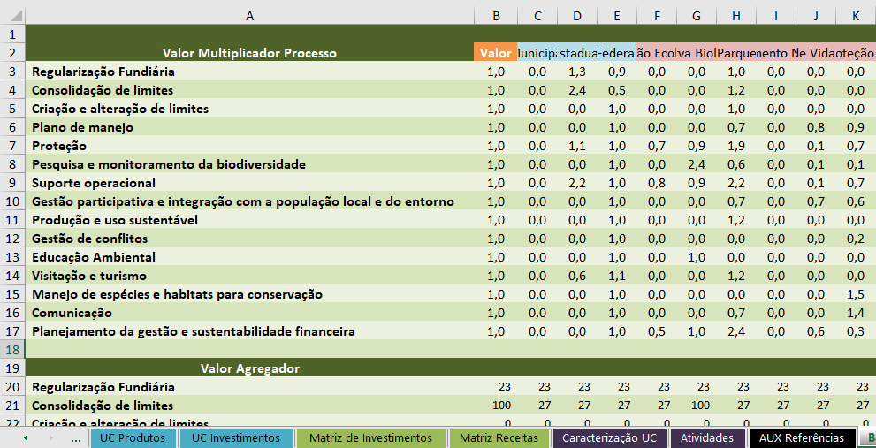
Figura 25: Planilha Base Projeção

Importância e utilização da planilha no modelo
A planilha “Base Projeção” contém os dados para o cálculo de projeções nas planilhas “UC Projeção” e “Projeção Sistema”. A planilha fornece os multiplicadores que serão aplicados a média de custo de cada processo para resultar na projeção de custos de cada UC.

Conclusões e Recomendações
O processo de planejamento financeiro de longo prazo para as Unidades de Conservação, gerou diversas percepções sobre a expectativa futura de aplicação da ferramenta, conforme descrito a seguir:
- É preciso um método padronizado de planejar a necessidade de recursos para as unidades de conservação, o que irá facilita o uso deste Modelo Financeiro e o planejamento estratégico das áreas;
- É preciso que os gestores tenham no seu dia a dia o hábito de custear e planejar suas atividades sob uma ótica financeira e de utilização de recursos;
- Em geral, o planejamento é feito mais focado nos requisitos administrativos dos órgãos gestores e financiadores do que em uma visão do gestor sobre as necessidades futuras de ações e recursos para suas áreas;
- Para um melhor uso da ferramenta, há de se esperar uma atualização periódica dos dados orçados e que o gestor faça o exercício frequente dos valores “real” x “orçado”;
- O planejamento normalmente é feito com foco nos gastos agregados anuais para cada ação de manejo, e não nos custos individuais de atividades. Dessa forma, a heterogeneidade dos métodos de estimativa de custos torna o planejamento de cada UC bastante específico. Isto limitada a funcionalidade do modelo de utilizar a base de dados de uma área para planejar outras;
- Como normalmente não há um acompanhamento da alocação do tempo das equipes das UC, há um limite nas estimativas de custos e dedicação de tempo de pessoal em cada atividade;
- Os gestores demonstraram ter foco na operação de curto prazo e, portanto, não têm uma visão estratégica das UC no longo prazo, tanto no que diz respeito à sua implementação quanto às suas potenciais fontes de recurso.
Com base nessas observações, ficou nítido que a aplicação efetiva do modelo de planejamento demandará:
- Elaboração de uma visão estratégica de futuro sobre a implementação da UC;
- Capacidade de desenhar a operação em seus componentes unitários;
- Elaboração de uma visão estratégica de alternativas de financiamento da UC;
- Capacidade de estimar a demanda de tempo de mão de obra da equipe gestora para cada atividade planejada.

Este cálculo é possível para as 5 UCs visitadas pela equipe de consultores. Estas UCs contêm informações para o cálculo.
Fonte: http://www.planejamento.gov.br/servicos/faq/orcamento-da-uniao/conceitos-sobre-orcamento/o-que-e-orcamento-publico
Fonte: http://www.icmbio.gov.br/portal/compensacaoambiental
Fonte: https://www.wwf.org.br/natureza_brasileira/areas_prioritarias/mata_atlantica/mata_atlantica_acoes_resultados/unidades_de_conservacao/sitio_do_patrimonio_mundial_natural2/
Fonte: http://www.mma.gov.br/areas-protegidas/instrumentos-de-gestao/reserva-da-biosfera

